Конкурс учебно-исследовательских и проектных работ учащихся общеобразовательных учреждений Красногвардейского района

«Науки юношей питают»

*Номинация «Я- исследователь»*

**«Нет ценнее труда хлебороба!»**

Кидрячев Дамил-

ученик 3 класса

МБОУ «Ибряевская основная

общеобразовательная школа»

Юлдашева Асия Ахметовна –

учитель географии

МБОУ «Ибряевская основная

общеобразовательная школа»

Плешаново. 2013 год

**Содержание**

**Введение 3**

**Основная часть**

**Глава 1. Сельские профессии**

* 1. Профессия - сельский механизатор 4
  2. Профессия тракториста 5
  3. Комбайнер 6

**Глава 2. Хлеборобы моей семьи**

2.1 Кидрячев Ахмет Бариевич 7

2.2 Амиров Фаиль Рауфович 9

2.3 Социологический опрос 10

**Заключение 10**

**Список литературы 11**

**Приложения 12**

Введение

*Какая бы заря не зрела над страной,*

*Какие бы цвета знамена не носили,*

*Я кланяюсь рукам, познавших труд земной!*

*Я кланялась рукам, взрастившим хлеб России!*

*.*

Есть в мире ценности, значение которых непреходяще. Это воздух, земля, солнце и человеческая жизнь. В этот ряд можно поставить и хлеб - древний и необходимый продукт человеческого труда.

Даже самые маленькие дети знают, что такое хлеб.

Значение слова «хлеб» - очень емкое. Хлеб – это и поле пшеницы, и колосья, и просто зерно, и люди, которые его растили. Хлеб – это и мука в амбаре, и тесто в квашне, и сама выпечка. Я живу в сельской местности и знаю, что издавна профессия хлебороба на селе уважаемая и почетная. Ведь чтобы вырастить хлеб, нужно, прежде всего, любить родную землю, отдавать ей частичку душевного тепла. А еще в совершенстве владеть техникой. Кто живет в селе, знает, что сельская жизнь трудна, что приходится и в жару и холод трудиться на земле, отдавая ей все силы. Ведь земля – наше бесценное богатство. «Никакая нация не может достичь процветания, пока она не осознает, что пахать поле — такое же достойное занятие, как и писать поэму»,- сказал [Вашингтон Б.](http://www.aforism.su/avtor/130.html)

И поэтому мы решили изучить профессию хлебороба и поставили перед собой следующую **цель работы**: показать, важность профессии хлебороба

Задачи:

1. Изучить все о профессии сельского механизатора;
2. Собрать материалы о хлеборобах моей семьи;
3. Провести социологический опрос среди учащихся школы.

Методы:

* Сбор, анализ информации;
* Беседа;
* Работа с семейным архивом;
* Социологический опрос.

Основная часть

**Глава 1. Сельские профессии**

* 1. **Профессия - сельский механизатор**

*В сельском хозяйстве нашей страны*

*Умелые, сильные руки нужны.*

*Сельских профессий множество есть –*

*Просто на пальцах не перечесть.*

« Я – сельский житель!» - пусть каждый из нас с гордостью произнесёт эти слова. Пройдёт несколько лет, и перед нами встанет выбор – куда пойти учиться? Может, кто-то из нас захочет получить профессию, связанную с сельским хозяйством или сразу после школы останется работать в родном хозяйстве?

Кто самый главный человек в селе? Председатель или экономист? Да нет же! Главный тот, кто выращивает хлеб, кто пашет бескрайнее поле, сеет зерна в землю, а осенью убирает колосья, налитые золотым зерном. Речь идёт именно о сельском механизаторе.

Сельское хозяйство – это сложное производство, насыщенное машинами, орудиями, установками. Могучая техника доверена сельским механизаторам. Ни одной борозды не проводится в поле без участия машин, а значит, и механизаторов. Ни одно семя, клубень не кладётся в почву без них, почти все операции по выращиванию, уборке и переработке выполняют они – механизаторы.

Механизатор – это рабочий сельского хозяйства, знающий и использующий не только тракторы, комбайны, но и множество орудий и механизмов.

Земля живёт своими законами. Она – как живое существо – может болеть, мучиться от жажды и иметь свой характер. Труд земледельца и состоит в том, чтобы распознать этот характер, раскрыть все тайны земли. И тут ему потребуются терпение, знания, опыт и талант.

Нелёгок и необычен труд земледельца, интересна и своеобразна его жизнь. Работу крестьянина не разложишь поровну на каждый день, её не измеришь ни светом дня, ни усталостью. Но как красива земля, к которой человек приложил и ум свой и сердце, как прекрасен в труде он сам.

В профессию «сельский механизатор» входят профессии тракториста и комбайнера.

Странное чудище, урча, ползёт по полю. Кажется, что осталось только два сердца, что стучат на земле – твоё и трактора. И это чудище, выполняя твои команды, оставляет за собой широкие чёрные полосы на жёлтом фоне стерни. За день на глазах меняется облик десятков гектаров земли. Напрягаются мускулы человека и механизмы машин. И наступит день, когда на вспаханном тобой поле созреет хлеб, который нужно убрать, не потеряв ни зёрнышка!

Тот, кто выбирает профессию механизатора, должен обязательно любить и понимать землю. Ему нужно будет знать не только технику, но и быть агрономом, экономистом, синоптиком. Выбирать профессию механизатора нужно не потому, что деваться больше некуда, а по душе и по призванию. Быть земледельцем – высокая честь!

**1.2. Профессия тракториста**

Все без исключения профессии сельских механизаторов важны и почётны. Пожалуй, нет ни одной такой, о которой можно было бы отозваться как о второстепенной. Но одной из самых важных называют профессию тракториста. Трактор участвует почти во всех сельскохозяйственных работах. Во время весенней распутицы, зимою, когда дороги заносят глубокие снега, трактор иной раз остаётся единственным транспортным средством. Его «впрягают» в специальные тракторные сани или тележку, похожую на автоприцеп, и трактор перевозит грузы, доставляет врача к больному, выручает застрявшие во время бездорожья автомашины. Круглый год для трактора и его тракториста находится работа. Весной и осенью трактор – пахарь.

После окончания пахоты тракторист принимается за боронование полей. Работа сравнительно несложная, но очень важная для получения высокого урожая. Боронование способствует правильному задержанию влаги в почве, размельчает крупные комки, «заставляет» работать каждый комочек земли.

Участвует трактор и в прополке посевов. Иначе пропадёт весь труд – сорняки задушат молодые, слабые всходы, отберут у них и влагу, и свет, и питательные вещества. Такая механизированная прополка называется культивацией.

Нелёгкая эта работа и очень ответственная. Требует она особой добросовестности, особенного внимания. Чуть-чуть зазевался тракторист, чуточку вильнул трактор в сторону – и пропало дело. Ножи культиватора пойдут не по сорнякам, а по посевам. И тогда уже ничем дело не поправишь. Простоит земля впустую, и погибнет вложенный в неё труд.

Не обходится без тракториста и молочно-товарная ферма. Подвозка кормов на тракторных тележках, различные другие транспортные работы – всюду нужен тракторист, повсюду он незаменимый человек. А заготовка сена?! Вручную уже редко где косят – долго, дорого и невыгодно. А механизированную косилку передвигает по лугу опять-таки трактор.

**1.3.Комбайнер**

Комбайн – это сложная зерноуборочная машина, работающая исключительно на уборке хлебов. Комбайн косит хлеб, обмолачивает его, ссыпает зерно сначала в особый бункер, а затем в подъезжавшую автомашину, собирает солому в копны и расставляет эти копны по полю. Самоходный комбайн не напрасно называют «кораблём полей». Наверху расположена площадка управления агрегатом. Она и придаёт комбайну сходство с кораблём – ни дать ни взять капитанский мостик. Площадка расположена так отнюдь не для романтического вида машины. Комбайнёру нужно хорошо видеть посевы, которые он убирает. Чем они гуще, тем осторожнее ведёт он комбайн.

Обслуживают комбайн два человека – комбайнёр и его помощник. Помощник сидит рядом с комбайнёром и работает только тогда, когда потребуется его помощь – что-нибудь смазать, очистить машину от половы, забивающейся повсюду, или подменить комбайнёра на несколько минут. Особенно нужна его помощь тогда, когда случится что-либо непредвиденное, например, соскочит с шестерён роликовая цепь и нужно срочно ликвидировать аварию. Ведь каждая остановка машины обходится хозяйству очень дорого.

Во время уборки комбайнёры становятся настоящими героями села. В их руках судьба урожая. Во время уборочной страды рабочий день комбайнёра длится 15 – 17 часов.

За последние десятилетия семья комбайнов значительно выросла. Есть комбайны, убирающие кукурузу и немедленно перемалывающие её в зелёную массу. Эту массу можно сразу использовать как высококалорийный корм для скота или закладывать на хранение в силосные ямы. Есть комбайны, убирающие подсолнух, картофель, хлопок. Конструкторы создали комбайны для уборки чайного листа, свёклы, даже помидоров.

Словом, комбайн решает одну из самых важных и самых трудных сельскохозяйственных проблем – проблему уборки урожая. Без комбайнов на уборке всегда не хватало бы рабочих рук.

**Глава 2. Хлеборобы моей семьи**

*В труде хлебороба*

*Все колосья поют,*

*Значит, это особый,*

*Замечательный труд.*

*И живут неслучайно,*

*Среди наших родных*

*Капитаны комбайнов,*

*Адмиралы полей*

Хорошее слово «труд». Дом не построишь без топора, а стену не покрасишь без кисти. Дорогу в заснеженной тайге не проложишь без могучего бульдозера. И всё-таки ни одно дело не обходится без умелых и крепких рук рабочих. Игла лишь тогда заскользит по шитью, когда она в руках мастерицы. И земля-матушка лишь тогда подарит богатый урожай, когда за ней ухаживает умелый полевод. А всякий ли может заслужить высокое звание трудящегося? Да, всякий. Для этого надо работать честно и стараться не только для себя, но и для всех нас. Славен человек трудом.

«Люби труд, не бойся его, всегда и все добивайся своим трудом», такие вот наставления дают мне мои дедушки: Ахмет Бариевич Кидрячев и Фаиль Рауфович Амиров. Это два труженика, все свою трудовую жизнь, посвятившее земле- матушке.

**2.1 Кидрячев Ахмет Бариевич**

Кидрячев Ахмет Бариевич (приложение 1)- один из знаменитых хлеборобов не только нашего района, но и области. Родился в 1949 году в селе Ибряево Красногвардейского района Оренбургской области. Отслужив в армии, вернулся в родное село, работал сначала в колхозе «Правда» разнорабочим, и в 1977 году сел за баранку комбайна. Золотые руки у моего дедушки - хлебороба, они круглый год трудятся. Весной надо было пахать и сеять, летом – ухаживать за посевами. Приближается осень – надо скорее урожай убирать. Выходит, он и тракторист, и комбайнер.

Возглавляемые им звенья постоянно добивались высоких урожаев, были неоднократно победителями трудового соревнования колхозов и совхозов района. Фотография моего деда часто красовалась на почетной доске района. Он имеет награды: медали, почетные грамоты и благодарственные письма области и района (приложение 2). Но самая главная награда, когда твои дети и родные продолжают твое дело, говорит мой дедушка. Значит, жизнь удалась, значит, жизнь продолжается, значит нужно жить дальше.

К дедушке в поле часто приезжал его сын - мой папа Альберт. Здесь он осваивал комбайнёрское мастерство, помогал отцу. Закончив учебу в аграрном университете, мой папа тоже вернулся в родное село и продолжает дело своего отца.

А когда, несколько членов колхоза решили в 1991 году выйти из колхоза и организовать свое крестьянское (фермерское) хозяйство, без колебаний согласился. Начинать приходилось практически с нуля, но разве этим можно было испугать людей, которые выросли на этой земле и посвятили ей всю свою жизнь. Тогда впервые дедушка почувствовал себя настоящим хозяином. Прибавилось, конечно, и забот. Приходилось быть и агрономом, и механизатором, и разнорабочим. Все знает дедушка: и о ранних рассветах тех, кто сеет хлеб, и о переживаниях хлеборобов: взойдет ли пшеница, заколосится ли, не погубят ли ее дожди, позолотит ли колоски солнце, успеют ли убрать. В настоящее время он является директором уже ООО «Труд». Его знания и опыт помогают сделать так, чтобы работа в хозяйстве шла быстро, справно, толково. Дедушка, нас с моим братом Камилом, берет на поля, рассказывает, как растет хлеб. Эти летом, я сам работал на току, мы производили очистку семян, и я сам познал, что хлеб вкусен только за столом.

Моего деда всегда отличает исключительная скромность, отзывчивость, доброта, чуткое и внимательное отношение к людям. Его имя и дела навсегда вошли в историю района и области. Не может сидеть дома этот неугомонный человек, вечный труженик!

*Я хлеб люблю, когда он на корню*

*Звенит колосьями янтарно…*

*Я перед ним колени преклоню,*

*Как землепашец, благодарно.*

*Хлеб на корню - еще не хлеб.*

*Он хлебом будет лишь в сусеке.*

*И все ж, каким был в поле хлеб,*

*Судили в старину о человеке.*

Он считает, что прожил он свою жизнь- жизнь рабочего человека – достойно, честно и сполна отдал своей Родине и любви, и труда, и сил. Свой долг на Земле и перед землей – кормилицей выполнил. Дедушка на заслуженном отдыхе, но он еще полон сил и оптимизма, продолжает работать во блага семьи и своей родной Земли.

**2.2. Амиров Фаиль Рауфович**

Дедушка Фаиль (приложение 3) живет и работает в селе Зубочистка - 1 Переволоцкого района, 1955 года рождения. Так же как и все, мечтал найти в жизни свое место. И когда дедушке пришло время выбирать себе профессию, то долго он раздумывать не стал. Да, наверное, по-другому и быть не могло, когда все мужчины этой большой и дружной семьи, начиная с прадеда, связали свою жизнь с работой на земле

Потом армия. 1973-1975….Германия… Вот здесь дедушка очень скучал по родной земле.

«Ночью часто просыпался, вспоминал свое далекое детство, родную деревню, родительский дом, - признается дедушка Фаиль.- Вспоминал, как я просыпался от ароматного запаха, который наполнял родительский дом. Слышал, как мама тихонько хозяйничала, стараясь не греметь посудой: это она уже вынула из печи хлеба, и вот они большие, круглые, коричневатые, стоят рядком вдоль стены на чистом полотенце, как солдаты в строю. Так, в конце концов, вернулся в родное село».

После армия, устроился в колхоз сначала водителем, потом трактористом. Все было привычно. Дедушке нравилось работать на земле: и пахать, и сеять, растить урожай и собирать его.

Он непонаслышке знает, что труд хлебороба - это нелегкий труд - маленькое зернышко превратить в горячий душистый хлеб. И все же самое главное, когда труд приносит человеку удовлетворение,

«Работу, которую выполняешь с удовольствием, всегда делаешь легко, не испытывая усталости, не замечаешь времени, которое на нее затрачено»,- говорит дедушка.

Вот так работает, дедушка Фаиль – «адмирал» Переволоцких полей, за свой труд отмечен благодарственными письмами и грамотами.

*Кто еще умеет так работать*

*Как российский сельский человек?*

*Кто-то скажет: до седьмого пота,*

*А вернее весь земной свой век.*

*Кто еще умеет жить так дружно*

*Общиной, большой своей семьей?*

*Объяснять, по-моему, не нужно:*

*Человек наш сельский и простой.*

**2.2 Социологический опрос**

В ходе исследовательской работы, среди учащихся нашей школы, я провел социологический опрос (Приложение 4). Мы предложили им ответить на вопросы, касающиеся важности профессии хлебороба, будущей профессии. Результатами можно ознакомиться в (Приложении 5)

**Заключение**

Труд хлебороба всегда стоял в центре внимания российского народа и по праву занимает это место. Ведь с хлебом связаны не только судьбы отдельных людей, но и судьбы нашей Родины. Профессия хлебороба - не ремесло. Это искусство, которому суждены бессмертие и вечность. Мы узнали о великом труде тех, кому мы обязаны хлебом, и всегда будем помнить об этом. Сутками пропадающие в полях, не знающие отдыха и покоя до тех пор, пока последний колосок не будет обмолочен – в этих людях сила и залог успеха.

А мне есть чему поучиться у моих дедушек: как людей уважать и любить, как Отечество беречь, как трудиться, ведь надо кому-то и хлеб растить, и коров доить, всегда почетные профессии, которые кормят людей. Вот почему сельский труд всегда будет нужен. В завершении хочу сказать дедушкам:

От земли мы – не отрекаемся

Эту правду я сказать не побоюсь.

Если надо – сяду в трактор,

Надо в танке прокачусь.

Пусть истории семейной

Не написаны тома.

Научу детей гордиться

Тем, чем дорожит семь

Литература.

1. А.Ф. Христенко. Сельское хозяйство в сухостепной зоне.Караганда -2002
2. Педагогический журнал «Внеклассная работа в школе». Март

2006.

1. Из личного архива Кидрячева А.Б. и Амирова Ф.Ф.// печатается с согласия Кидрячева А.Б. и Амирова Ф.Ф

Приложение 1

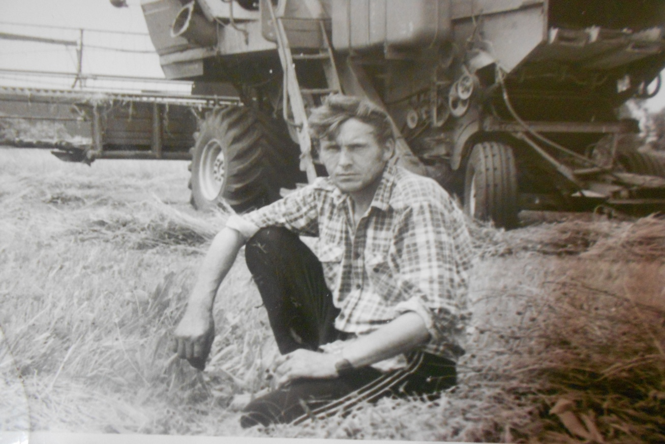

Кидрячев Ахмет Бариевич (1989 год)

Приложение 3

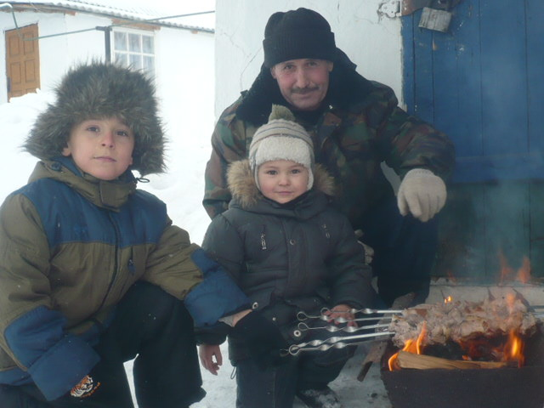

Я, мой брат Камил и наш дедушка Фаиль.(2012 год)

Приложение 4

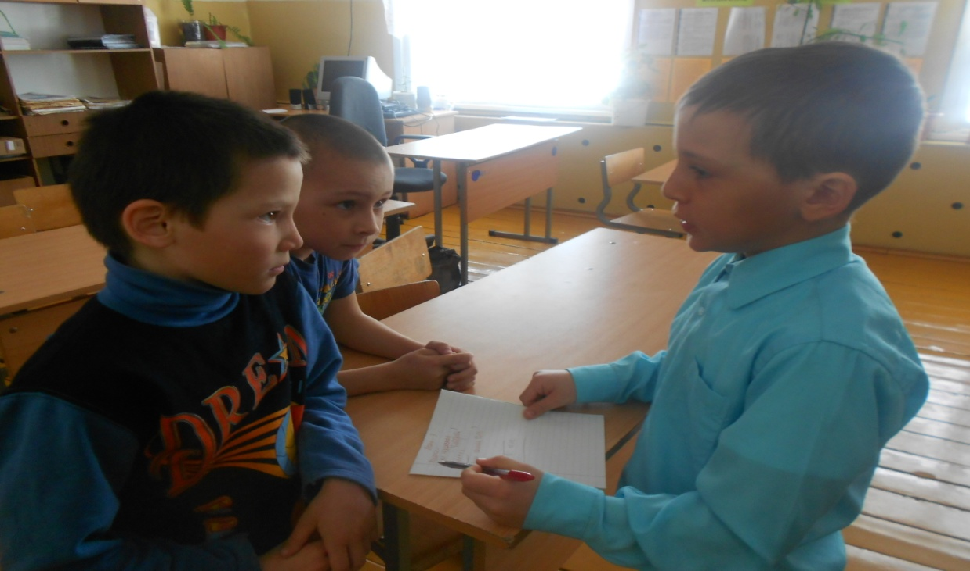

Социологический опрос среди учащихся школы

Приложение 5

Результаты социологического опроса среди учащихся нашей школы

Всего было опрошено 10 человек